Universiteti i Prishtinës “Hasan Prishtina”



Fakulteti i Inxhinierisë Elektrike dhe Kompjuterike

Lënda: Praktika e Rrjetave Kompjuterike

Projekti 1_10: Implementimi i rrjetës në Ministrinë e Zhvillimit Ekonomik të Republikës së Kosovës

BEHAR OSMANI

ELIRON KRYEZIU

ENDRIT HOTI

Prishtinë, 2019

Përmbajtja

1. Hyrje 3

1.1 Përshkrimi i dokumentit 3

2 Nevojat dhe objektivat e projektit 3

2.1 Përshkrimi i infrastrukturës 3

2.2 Nevojat / Kërkesat 4

2.3 Objektivat 4

2.4 Rekomandime për paisjet e rrjetës 5

3 Topologjia e rrjetës 19

3.1 Topologjia fizike e rrjetës lokale 19

3.2 Topologjia logjike e rrjetës lokale 19

3.3 IP Adresimi 20

4 Specifikimet dhe rekomandimet për dhomën e serverëve 21

4.1 Karakteristikat gjenerale të hapsirës së dhomës 21

4.1.1 Specifikimet e dhomës 21

4.1.2 Paisjet 21

4.1.3 Mbrojtja nga zjarri 21

4.2 Sistemi i ftohjes 21

4.3 Sistemi elektrik 21

4.4 Sistemi i alarmit dhe sigurisë 22

4.4.1 Sistemi i alarmit 22

4.4.2 Sistemi i sigurisë 22

5 Afati kohor për implementimin e rrjetës 22

# Hyrje

## Përshkrimi i dokumentit

Në këtë projekt parashihet të implementohet rrjeta lokale në Ministrinë e Zhvillimit Ekonomik të Republikës që do të mbuloj 8 departamente. Ky dokumentim do të përshkruaj topologjinë fizike së bashku me topologjinë logjike, ku do të tregohet se si është shtrirë rrjeta, lidhja e komponentëve të rrjetës dhe si arrihet komunikimi i sigurtë mes tyre.

Të gjitha emërtimet e pajisjeve bashkë me IP adresat e tyre do të jenë të dukshme ashtu që të kuptohet rrjeta dhe që konfigurimi të bëhet më lehtë, më shpejt dhe pa gabime.

# Nevojat dhe objektivat e projektit

## Përshkrimi i infrastrukturës

Ky projekt përfshinë shtrirjen e rrjetës në dy ndërtesa në të cilat janë të ndara 8 departamente.

Në ndërtesën e parë me 4 kate do të vendosen departamentet:

1. Departamenti i Administratës Qendrore.
2. Departamenti i Energjisë dhe Minierave.
3. Departamenti i Shërbimeve mbështetëse.

Në ndërtesën e dytë 3 katëshe do të jenë departamentet:

1. Zyra e ministrit.
2. Departamenti i Post-Telekomunikacionit dhe Teknologjisë Informative.
3. Departamenti i Politikave të zhvillimit.
4. Departamenti i Ligjor.
5. Departamenti i Prokurimit

## Nevojat / Kërkesat

Siguria e rrjetës dhe efikasiteti janë baza e çdo sistemi që lidhet në internet, ku nevojat dhe kërkesat të cilat i kemi parë të arsyeshme të merren parasysh gjatë krijimit të këtij plani janë:

* Komunikim i pandërprerë ne mes te departamenteve te ministrisë
* Mirëmbajtje dhe përkrahje e vazhdueshme teknike e rrjetës
* Internet i shpejtë dhe stabil
* Shërbimi VLAN për tu qasur dhe për te kontrolluar secilin departament
* Ofrim i shërbimit të internetit pa kabllo (WiFi)
* Implementimi sa më efikas dhe efiçient i projektit
* Subnetimi i IP adresave të ndara për secilin departament

## Objektivat

Duke pasur parasysh nevojat dhe kerkesat e klientit, kompania jonë ka hartuar një listë të objektivave që përmes tyre synohet të arrihet zhvillimi dhe finalizimi i projektit në tërësi:

1. Dizajnimi i topologjisë fizike dhe i asaj logjike
2. Subnetimi për secilin departament, ku secili departament do të posedojë rangun unik të IP adresave për host-a.
3. Sigurimi i mbrojtjes së paisjeve nga dëmet elektrike
4. Ofrimi i kabllimit horizontal dhe vertikal
5. Sigurimi i një dhome për server si dhe kabllimi i saj
6. Ofrimi i shërbimeve si DHCP , DNS ,Wi-Fi , HTTPS, SSH, E-mail server , Web Server)

## Rekomandime për paisjet e rrjetës

Ne tabelën ne vijim kemi paraqitur te gjitha pajisjet e domosdoshme për implementimin e rrjetës Lan ne ministrinë e Administratës Publike të Republikës së Kosovës:

|  |  |  |  |
| --- | --- | --- | --- |
| **Lloji i paisjes** | **Modeli** | **Sasia** | **Cmimi** |
| Server | Server SUN E6500 | 3 | 29000 € |
| Switch | 2960, 2950T(IP Phone) | 15 | 19280 € |
| Kabllot | UTP, Fibër, Coaxial | 3200m | 480 € |
| PC | Dell OptiPlex 3050 | 170 | 79850 € |
| Wireless Access Point | TP-Link AC1900 Smart Wireless Router | 3 | 499 € |
| Printer | HP LaserJet Pro MFP M227fdw Printer | 12 | 2640 € |
| Laptop | DELL Latitude 3590 | 40 | 11254 € |

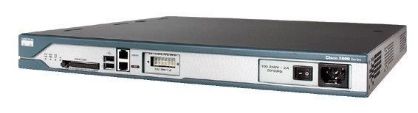

Figure 1 Cisco Router 811

* Wire-speed performance for concurrent services such as security and voice
* Enhanced investment protection through increased performance and modularity
* Increased density through High-Speed WAN Interface Card Slots (four)
* Enhanced Network Module Slot
* Support for over 90 existing and new modules
* Support for majority of existing AIMs, NMs, WICs, VWICs, and VICs
* Two Integrated 10/100 Fast Ethernet ports
* Optional Layer 2 switching support with Power over Ethernet (PoE) (as an option)
* Security
* On-board encryption
* Support of up to 1500 VPN tunnels with the AIM-EPII-PLUS Module
* Antivirus defense support through Network Admission Control (NAC)
* Intrusion Prevention as well as stateful Cisco IOS Firewall support and many more essential security features

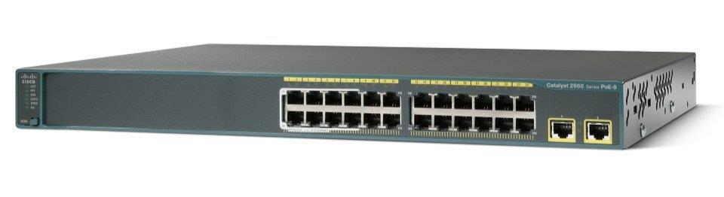

Figure 2 Cisco Switch 2960

* 10 and 1 Gigabit Ethernet uplink flexibility with Small Form-Factor Pluggable Plus (SFP+), providing business continuity and fast transition to 10 Gigabit Ethernet
* 24 or 48 ports of Gigabit Ethernet
* PoE+ with up to 30W per port that allows you to support the latest PoE+ capable devices
* USB storage for file backup, distribution, and simplified operations

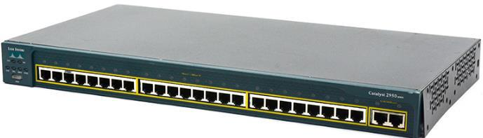

Figure 3 Cisco Switch 2950T

Figure 3 Cisco Switch 2950T

* 24 ports
* 16 MB SDRAM
* 8 MB flash

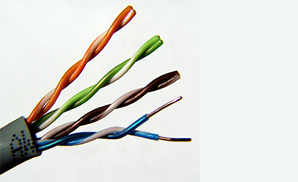

Figure 4 Utp Cable cat5

Figure 4 Utp Cable cat5

UTP kabllo kryesisht do te përdoret për lidhjen ndërmjet pajisjeve neper te gjitha departamentet përkatëse, është mjafte i përshtatshëm për implementim ne rrjete si dhe ka kosto te ulet.

Figure 5. Fiber Optical Cable

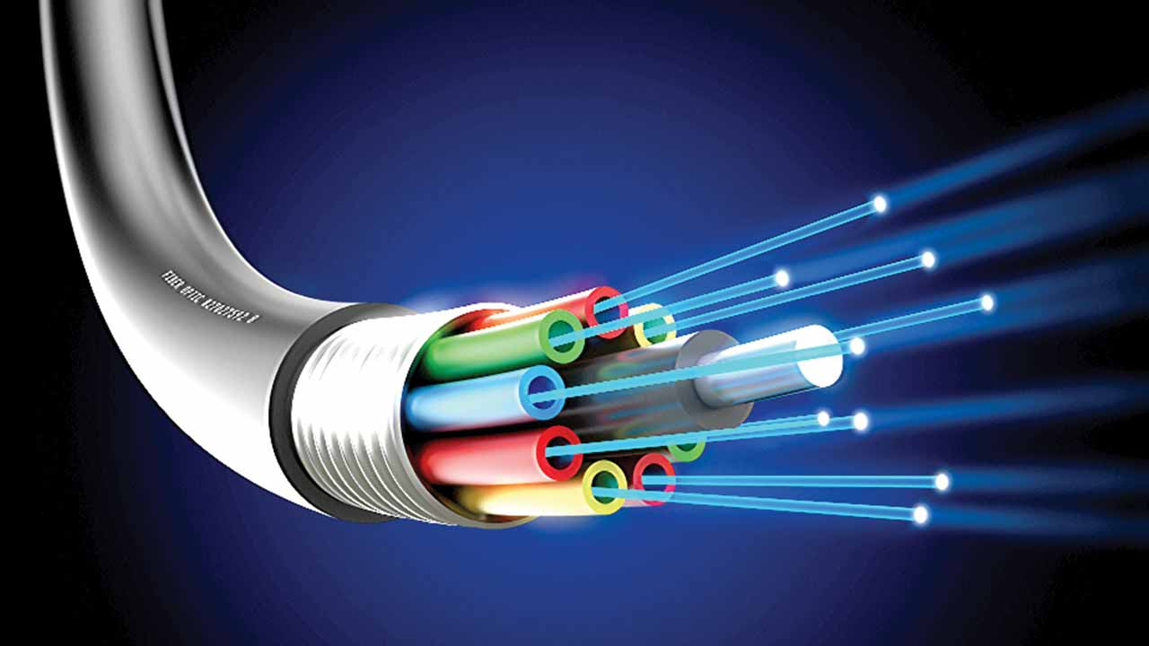

Figure 5 Fiber Optical Cable

Ky lloj i kabllos përdoret për lidhjen e rutereve kryesore ne rrjete për shkak se ofron transmetim te shpejte te dhënave si dhe transmetim ne distance te largëta. Ofron kapacitet te larte bandwidth dhe shmangie te ndërhyrjes elektromagnetike.

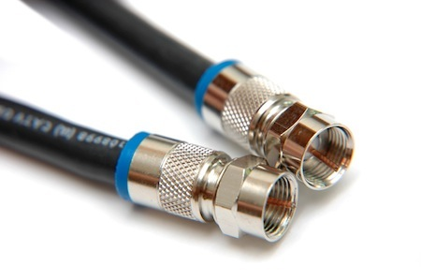

Figure 6. Coaxial Cable

Është e përberë nga fije metalike e cila do të përdoret për lidhjen e pajisjeve TV, është e përshtatshme për transmetimin e sinjaleve të dobëta broadcast, si dhe është e përshtatshme për implementim për arsye se ofron mbrojtje nga interference elektromagnetike, sepse është e mbështjellë mire me material plastike dhe metalike.

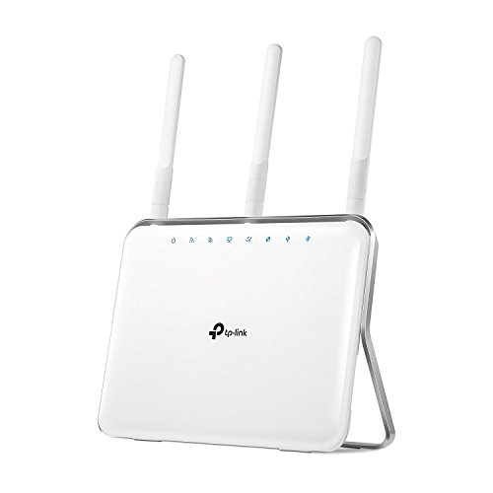

Figure 7 TP-Link AC1900 Smart Wireless Router

* Delivers blazing fast AC1900 speeds up to 1.9GBPS (600+1300 Mbps) for seamless 4K steaming and lag-free gaming
* Next-generation beamforming technology creates direct connections to all your devices for reliable, fast WiFi
* 1GHz powerful dual-core processor easily handles multiple devices (laptops, tablets, phones, smart home, Alexa-enabled devices & more)
* Easily share media w/ 1x USB 3.0 and 1x 2.0 ports to easily share printers, files, and media across your network
* Effort-free network setup w/ the TP-Link Tether App on iOS & Android
* Environment: operating temperature: 0℃~40 ℃ (32 ℉~104℉), storage temperature: -40℃~70 ℃ (-40 ℉~158℉), operating humidity: 10%~90% non-condensing, storage humidity: 5%~90% non-condensing. Includes industry leading 2-year warranty and FREE 24/7 technical support
* J.D. Power Ranked TP-Link Highest in Customer Satisfaction for Wireless Routers in 2017
* Simultaneous 2.4GHz 600Mbps and 5GHz 1300Mbps connections for 1.9Gbps of total available bandwidt

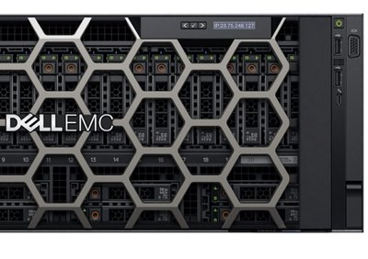Servers

Figure 8- DELL EMC

**Tech Specs & Customization**

**Processor**

Up to four Intel® Xeon® Scalable processors, up to 28 cores each

**Bezel**

Optional LCD bezel or security bezel

**Dimensions**

Form factor: Rack (4U)  
Chassis length: 482mm  
Chassis weight: 56kg  
Chassis depth: 812mm

**Drive Bays**

Front drive bays:Up to 8 2.5” SAS SATA (HDD/SSD) max 30TB, or up 24 2.5” SAS/SATA (HDD/SSD) max 92TB, or up to 32 SAS/SATA (HDD/SSD) with up to 4 NVME PCIe SSD max 132TB

**GPU**

**Accelerators:**  
Up to 4 doublewide GPUs or up to 8 full-height FPGAs   
  
**GPU:**   
Nvidia Tesla P100, P40, V100

**I/O and Ports**

**Network Daughter Card Options:**  
4 x 1GE, 4 x 10GE, 2 x 10GE + 2 x 1GE, or 2 x 25GE  
**Front ports:**   
Video, 2 x USB 2.0, 1 , dedicated IDRAC Direct Micro-USB  
(Optional 1 x USB 3.0 only offered on the 8-drive configuration)  
  
**Rear ports:**   
Video, serial, 2 x USB 3.0  
  
**Internal ports:**   
1 x USB 3.0  
  
**Video card:**   
VGA  
  
**PCIe:**   
Up to 12 Gen3 slots, (6 x 16 slots or 2 x 16 + 10 x 8 slots)

**Memory\***

48 DDR4 DIMM slots, supports RDIMM/LRDIMM, up to 2666MT/s, 6TB max  
Up to 12 NVDIMMs, 384GB Max  
Supports registered ECC DDR4 DIMMs only

**Management**

**Embedded / At-the-Server:**  
iDRAC9 with Lifecycle Controller   
iDRAC Direct  
iDRAC RESTful API with Redfish  
Quick Sync 2 BLE/wireless module   
  
**Consoles:**  
OpenManage Enterprise  
OpenManage Essentials  
OpenManage Power Center  
  
**Mobility:**  
OpenManage Mobile  
  
**Tools:**  
iDRAC Service Module  
OpenManage Server Administrator  
OpenManage Storage Services   
Dell EMC Repository Manager  
Dell EMC System Update  
Dell EMC Server Update Utility  
Dell EMC Update Catalogs  
  
**OpenManage Integrations:**  
Microsoft® System Center  
VMware® vCenter™  
BMC software (available from BMC)  
Ansible by RedHat  
  
**OpenManage Connections:**  
Nagios Core & Nagios XI  
Oracle Enterprise Manager  
MicroFocus (formerly HPE Software) Operations Manager i (OMi)  
IBM Tivoli Netcool/Omnibus

**Power**

Platinum: 1100W, 1600W, 2000W, 2400W  
DC: 1100W  
Mix Mode/HVDC: 1100W*   
Hot plug power supplies with full redundancy option  
6 hot plugs fans with N +1 redundancy

**Regulatory**

[Product Safety, EMC and Environmental Datasheets](http://content.dell.com/sites/content/_layouts/xdb.ashx?global:browse:productsafety-spec)  
[Dell Regulatory Compliance Home Page](http://content.dell.com/sites/content/_layouts/xdb.ashx?global:browse:regulatory-spec)   
[Dell and the Environment](http://content.dell.com/sites/content/_layouts/xdb.ashx?global:browse:environment-spec)

**Supported Operating Systems**

Canonical® Ubuntu® LTS  
Citrix® XenServer®  
Microsoft Windows Server® with Hyper-V  
Red Hat® Enterprise Linux   
SUSE® Linux Enterprise Server  
VMware® ESXi

**Storage Controllers**

**Internal Controllers:**  
PERC H730P, H740P, H330, software RAID (SWRAID) S140  
  
**Boot Optimized Storage Subsystem:**   
HWRAID 2 x M.2 SSDs 120GB or 240GB  
  
**External PERC (RAID):**   
H840  
  
**12Gbps SAS HBAs (non-RAID):**   
External:12Gbps SAS HBA (non-RAID)  
Internal: HBA330 (non-RAID)

**Security**

TPM 1.2/2.0 optional  
Cryptographically signed firmware  
Silicon Root of Trust  
Secure Boot  
System Lockdown  
Secure Erase

Printers

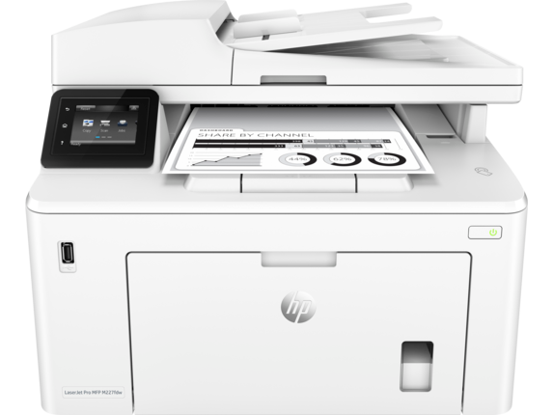

**Functions**

Print, copy, scan, fax

**First page out (ready) black**

As fast as 6.7 sec

**Resolution (black)**

Up to 1200 x 1200 dpi

**Resolution technology**

HP FastRes 1200, HP ProRes 1200

**Monthly duty cycle**

Up to 30,000 pages

**Recommended monthly page volume**

250 to 2500 [13]

**Print Technology**

Laser

**Display**

2.7-in touch screen, LCD (color graphics)

**Number of print cartridges**

1 Black

**Replacement cartridges**

HP 30A Original Black LaserJet Toner Cartridge CF230A (~1600 pages), HP 30X Original Black LaserJet Toner Cartridge CF230X (~3500 pages), HP 32A Original LaserJet Imaging Drum CF232A (~23000 pages) [8]

**Print languages**

PCL5c; PCL6; PS; PCLmS; PDF; URF; PWG

**Automatic paper sensor**

No

**Paper trays, standard**

1 Main tray and plus 10 sheet priority tray

**Paper trays, maximum**

1 Main Tray plus 10 sheet priority

**Mobile Printing Capability**

HP ePrint;Wi-Fi Direct printing; AirPrint 1.5 with media presence sensor; Google Cloud Print™ 2.0; NFC touch-to-print enabled; HP Smart App

**Connectivity, standard**

1 Hi-Speed USB 2.0; 1 Hi-Speed USB 2.0 (host); 1 Ethernet 10/100Base-TX; 1 phone line (in); 1 phone line (out); Wireless, NFC

**Connectivity, optional**

No

**Network ready**

Standard (built-in Ethernet, Wi-Fi 802.11b/g/n)

**Ports**

1 Hi-Speed USB 2.0; 1 Hi-Speed USB 2.0 (host); 1 Ethernet 10/100Base-TX; 1 phone line (in); 1 phone line (out)

**Security management**

Password-protected network embedded Web server; enable/disable Network ports; SNMPv1 community password change

**Minimum system requirements**

Apple OS X Sierra (v10.12), OS X El Capitan (v10.11), OS X Yosemite (v10.10); 1 GB HD; Internet required; USB

Windows 10, 8.1, 8, 7: 32-bit or 64-bit, 2 GB available hard disk space, CD-ROM/DVD drive or Internet connection, USB port, Internet Explorer. Windows Vista: (32-bit only), 2 GB available hard disk space, CD-ROM/DVD drive or Internet connection, USB port, Internet Explorer 8. Windows XP SP3 or higher (32-bit only): any Intel Pentium II, Celeron or 233 MHz compatible processor, 850 MB available hard disk space, CD-ROM/DVD drive or Internet connection, USB port, Internet Explorer 8

**Compatible operating systems**

Windows 10, 8.1, 8, 7: 32-bit or 64-bit, 2 GB available hard disk space, CD-ROM/DVD drive or Internet connection, USB port, Internet Explorer. Windows Vista: (32-bit only), 2 GB available hard disk space, CD-ROM/DVD drive or Internet connection, USB port, Internet Explorer 8. Windows XP SP3 or higher (32-bit only): any Intel Pentium II, Celeron or 233 MHz compatible processor, 850 MB available hard disk space, CD-ROM/DVD drive or Internet connection, USB port, Internet Explorer 8, Apple OS X Mavericks (v10.9), OS X El Capitan (v10.11), OS X Yosemite (v10.10) ; 1 GB HD; Internet required; USB. Linux (For more information, see http://hplipopensource.com/hplip-web/index.html). Unix (For more information, see http://www.hp.com/go/unixmodelscripts)

**Memory card compatibility**

Not supported

**Memory, standard**

256 MB

**Memory, maximum**

256 MB

**Printer management**

HP Printer Assistant (UDC); HP Utility (Mac); HP Device Toolbox; HP JetAdvantage Security Manager

**Supported network protocols**

TCP/IP: IPv4; IPv6; IP Direct Mode; LPD; SLP; Bonjour; WS-Discovery; BOOTP/DHCP/AutoIP; WINS; SNMP v 1/2/3; HTTP/HTTPS

**Paper handling input, standard**

250-sheet input tray, 10-sheet priority tray

**Paper handling output, standard**

150-sheet output tray

**Duplex printing**

Automatic (standard)

**Envelope input capacity**

Up to 10

**Finished output handling**

No

**Media sizes supported**

A4; A5; B5 (JIS); A6

**Media sizes, custom**

**Media types**

Paper (laser, plain, photo, rough, vellum), envelopes, labels, cardstock, postcards

**Supported media weight**

16 to 43 lb

**Media weights by paper path**

60 to 163 g/m²

**Power**

110-volt input voltage: 110 to 127 VAC (+/- 10%), 60 Hz/50 Hz, 5.9 A; 220-volt input voltage: 220 to 240 VAC (+/- 10%), 60 Hz/50 Hz, 3.3A

**Print speed, black (normal)**

Up to 30 ppm

**Power consumption**

475 watts (active printing), 4.5 watts (ready), 1.0 watts (sleep), 0.1 watts (Auto Off/Wake on USB, enabled at shipment), 0.05 watts (Auto-off/Manual-on), 0.05 watts (Manual Off)

**Energy efficiency**

ENERGY STAR® qualified; CECP

**Operating temperature range**

59 to 90.5ºF

**Operating humidity range**

30 to 70% RH

**Dimensions (W X D X H)**

15.9 x 16 x 12.3 in

**Dimensions Maximum (W X D X H)**

15.9 x 24.6 x 17.9 in

**Weight**

20.7 lb

**Package weight**

29 lb

**What's in the box**

HP LaserJet Pro MFP M227fdw; HP Black LaserJet Toner Cartridge ~1600 pages; HP LaserJet Imaging Drum ~23,000 pages; Power cord; Getting started guide; Set up poster; Support flyer; Printer documentation and software on CD-ROM

**Cable included**

Yes

**Warranty**

One year limited warranty

**Post warranty**

No

**Software included**

For Windows OS: HP Software Installer, HP Software Uninstaller (exclude Win8+), HP PCL6 Printer Driver, HP Device Experience (DXP), HP Connected, Device Setup & Software, HP Printer Assistant, HP Product Improvement Study, Online user manuals, HP Scan Driver, HP Scan Application, HP Fax Driver (4:1 bundle only), HP Fax Application (4:1 bundle only), For Mac OS: Welcome Screen, (Directs users to HP.com or OS App Source for LaserJet Software)

LAPTOPS

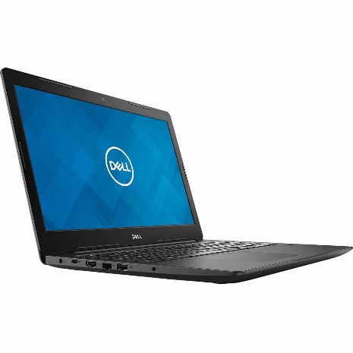

* **Processor**
* Intel Celeron 3865U Processor (Dual Core, 1.8GHz, 2M cache,15W)
* **Operating System  
  (Dell Recommends Windows 10 Pro)**
* Windows 10 Home 64bit English, French, Spanish
* **Memoryi**
* 4GB, 1x4GB, 2400MHz DDR4 Non-ECC
* **Hard Drive**
* 2.5" 500GB SATA 7200 RPM Hard Drive
* **Display**
* 15.6" HD (1366x768) Non-Touch Anti-Glare, Camera & Microphone, WLAN Capable
* **Microsoft Office**
* Microsoft Office 30 Day Trial
* **Security Software**
* No Security Software
* **Ports**
* 1 USB 2.0  
  1 USB 3.1 Gen1 with PowerShare  
  1 USB Type C with DisplayPort and Power Delivery  
  1 HDMI 1.4  
  1 VGA  
  1 RJ-45  
  1 external uSIM card tray option (with WWAN systems)  
  1 SD 3.0 Memory card reader  
  1 Universal Jack global headset jack + mic  
  1 Touch Fingerprint Reader (optional)  
  1 Noble Wedge Lock slot
* **Dimensions**
* Height : 0.89" (22.7mm) x Width: 14.96" (380.0mm) x Depth: 10.15" (258.0mm)  
  Starting weight: 4.45lbs (2.02kg)
* **Wireless**
* Qualcomm QCA61x4A 802.11ac Dual Band (2x2) Wireless Adapter+ Bluetooth 4.1
* **Primary Battery**
* 3 Cell 42Whr ExpressChargeTM Capable Battery
* **Regulatory**
* [Product Safety, EMC and Environmental Datasheets](http://www.dell.com/sites/content/_layouts/xdb.ashx?global:browse:productsafety-spec)   
  [Dell Regulatory Compliance Home Page](http://www.dell.com/sites/content/_layouts/xdb.ashx?global:browse:regulatory-spec)   
  [Dell and the Environment](http://www.dell.com/sites/content/_layouts/xdb.ashx?global:browse:environment-spec)
* **Digitally Delivered Software**
* CyberLink PowerDirector 16 & PhotoDirector 9 Ultra
* **Warrantyi**
* 1 Year Hardware Service with Onsite/In-Home Service After Remote Diagnosis
* **Security**
* TPM 2.0 FIPS 140-2 Certified, TCG Certified (Windows® 10 only)  
  Optional Touch Fingerprint Reader  
  Optional Computrace  
  Dell Client Command Suite  
  Optional Dell Data Security and Management Software  
  - Dell Endpoint Security Suite Enterprise  
  - Dell Data Guardian  
  - Dell Encryption (Enterprise or Personal)  
  - Dell Threat Defense  
  - Dell Protected Workspace  
  - MozyPro®, MozyEnterprise®  
  - RSA NetWitness® Endpoint  
  - VMware Airwatch®  
  - RSA SecurID Access  
  - Absolute Data & Device Security
* **Connectivity**
* 10/100/1000 Ethernet   
    
  **Wireless LAN Options:**   
  Qualcomm QCA9377 802.11ac Dual Band (1x1) Wireless Adapter+ Bluetooth 4.1   
  Qualcomm QCA61x4A 802.11ac Dual Band (2x2) Wireless Adapter+ Bluetooth 4.1   
  Intel® Dual-Band Wireless-AC 8265 Wi-Fi + BT 4.2 (limited to 4.1 by Windows OS) Wireless Card (2x2) (Available March 2018)   
    
  **Optional Mobile Broadband Options:**Qualcomm® Snapdragon™ X7 LTE-A (DW5811e) for AT&T, Verizon & Sprint, US. (not available with SKL CPUs or KBL CEL CPU) (Available March 2018)  
  Qualcomm® Snapdragon™ X7 LTE-A (DW5811e) (EMEA/APJ/ROW) (not available with SKL CPUs or KBL CEL CPU)   
  Qualcomm® Snapdragon™ X7 HSPA+ (DW5811e) (China/Indonesia/india) (not available with SKL CPUs or KBL CEL CPU)
* **Power**
* **Battery**  
  42 Whr ExpressCharge Capable   
  (Prismastic)   
  56 Whr ExpressCharge Capable   
  (Prismatic)   
    
  **A/C Adapter**E4 65W adapter, 4.5mm barrel

# Topologjia e rrjetës

## Topologjia fizike e rrjetës lokale

Topologjia fizike e rrjetës në kuadër të zhvillimit të këtij projekti kryesisht do të bazohet në tri pika kryesore:

1. Planin e kabllimit horizonatal dhe vertikal
2. Planin e kabllimit per dhomën e serverëve
3. Planin e identifikimit dhe vendosjes së prizave në zonën e punës

## Topologjia logjike e rrjetës lokale

Në figurën e mëposhtmë është paraqitur hartimi i topologjisë logjike të rrjetës lokale.

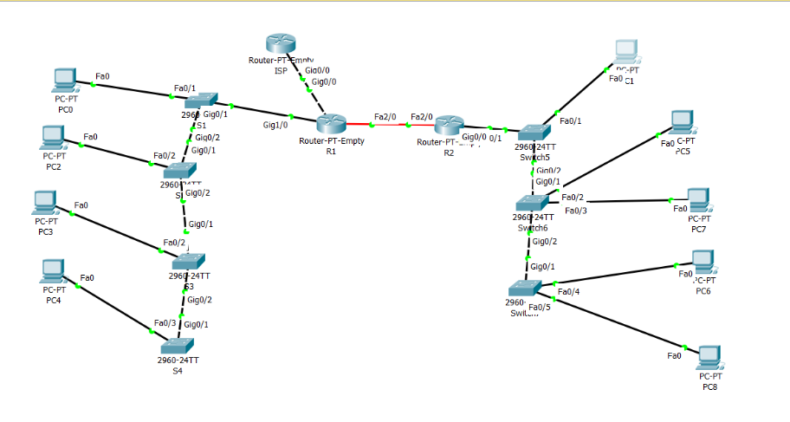

Figure 10 Topologjia logjike e rrjetës

## IP Adresimi

Për secilin department është bërë caktimi i rangut të IP adresave, pas kësaj secilës paisje i është caktuar një IP unike me njërën prej dy formave statike apo dinamike. IP adresimi statik është aplikuar në serverët dhe printerët që gjenden në ministri, kurse për hostat tjerë është bërë në mënyrë dinamike sa herë që ata kyçen në rrjetë.

Në tabelën e meposhtme janë paraqitur adresat e ndara për subnet dhe broadcast, si dhe rangu i adresave të lira që mund t’i përmbajnë hostet.

|  |  |  |  |  |  |  |
| --- | --- | --- | --- | --- | --- | --- |
| **NAME** | **NETWORK** | **ASSIGNABLE RANGE** | **BROADCAST** | **DECIMAL MASK** | **MASK** | **NO. OF HOSTS** |
| VLAN40 | 192.168.0.0 | 192.168.0.1- 192.168.0.126 | 192.168.0.127 | 255.255.255.128 | /25 | 126 |
| VLAN50 | 192.168.0.128 | 192.168.0.129- 192.168.0.254 | 192.168.0.255 | 255.255.255.128 | /25 | 126 |
| VLAN60 | 192.168.1.0 | 192.168.1.2- 192.168.1.62 | 192.168.1.63 | 255.255.255.192 | /26 | 62 |
| VLAN20 | 192.168.1.64 | 192.168.1.65- 192.168.1.126 | 192.168.0.127 | 255.255.255.192 | /26 | 62 |
| VLAN30 | 192.168.1.128 | 192.168.1.129- 192.168.1.190 | 192.168.1.191 | 255.255.255.192 | /26 | 62 |
| VLAN70 | 192.168.1.192 | 192.168.1.193- 192.168.1.222 | 192.168.1.223 | 255.255.255.224 | /27 | 30 |
| VLAN10 | 192.168.1.224 | 192.168.1.225- 192.168.1.238 | 192.168.1.239 | 255.255.255.240 | /28 | 14 |
| VLAN80 | 192.168.1.240 | 192.168.1.241- 192.168.1.254 | 192.168.1.255 | 255.255.255.240 | /28 | 14 |
| Middle | 192.168.100.0 | 192.168.100.1-192.168.100.2 | 192.168.100.3 | 255.255.255.252 | /30 | 2 |

Tabela 1 – Adresat e ndara për NETWORK,IP RANGE dhe BROADCAST

# Specifikimet dhe rekomandimet për dhomën e serverëve

Dhoma e serverëve është ambienti ku duhet të ruhen të gjitha pajisjet që mundësojnë shërbimet e përbashkëta të rrjetit kompjuterik dhe garantojnë lidhjen e të gjithë kompjuterëve të përdoruesve.

## Karakteristikat gjenerale të hapsirës së dhomës

### Specifikimet e dhomës

* Muret, tavani dhe dyert duhet të jenë të izoluara nga hapsirat tjera
* Për shkaqe të sigurisë dhe problemit të zhurmave nuk duhet të ketë dritare
* Tavani duhet të jete i lartë 2.7 metra
* Dyert duhet të jenë 1-1.2 metra të gjera dhe 2.4 metra të larta

### Paisjet

* Rakët e kompjuterit duhet të kenë bazament të përshtatshëm dhe të qëndrueshëm.
* Intensiteti elektrik maksimal i paisjeve duhet të jetë 300 WAT per 0.3 metra katror
* Dhoma duhet të ketë të paktën një telefon.

### Mbrojtja nga zjarri

* Sistem adekuat per parandalim të zjarrit
* Dhoma duhet të jetë rezistente ndaj zjarrit nëse kabllot dhe sistemet e ftohjes kombinohen në të njëjtën hapësire sipër tavanit ose nën dysheme.
* Paisje për parandalim të zjarrit

## Sistemi i ftohjes

* Preferohet sistem i ajroses nën dysheme
* Sistemi ftohës i dhomës duhet të jetë në 22 ˚C
* Sistemi i kontrollit të lageshtisë në 45%(±5%).

## Sistemi elektrik

* Hapësira e dhomës mund të shfrytëzohet në maksimum duke respektuar kushtin që densiteti maksimal i elektricitetit të pajisjeve në një dhomë serverësh nuk duhet të kapërceje 300 wat për metër katror.
* Duhet marrë në konsideratë cilësia e rrymës elektrike e ndërtesës që të përcaktohet edhe nevojat për transformator izolues, sisteme UPS dhe të tjera pajisje të ventilim / kondicionimit. Pajisjet që gjenerojnë nxehtësi nuk duhet të vendosen në dhomën e serverëve.
* Instalimi elektrik i dhomës së serverëve duhet të jetë veçmas instalimit të përgjithshëm (ndriçimi apo ai i përdoruesve).
* Dhoma duhet të ketë lidhje elektrike të veçanta për pajisjet kompjuterike dhe për rrjetin e ndriçimit dhe atë të kondicionimit dhe ventilimit . Fuqia e rack-eve duhet të jetë e ndarë nga ajo e pajisjeve elektromekanike që përdoren për të garantuar kushtet teknike të operimit.

## Sistemi i alarmit dhe sigurisë

### Sistemi i alarmit

* Duhet të sigurohen sensorë për sinjalizimin e prishjeve elektrike.
* Duhet të sigurohen sensorë për sinjalizimin e rrjedhjes së ujit.
* Duhet të sigurohen sensorë për parandalimin e dëmtimeve fizike të strukturës së dhomës.

### Sistemi i sigurisë

* Duhet të sigurohen të gjitha hyrjet për tek dhoma e serverëve
* Duhet të ketë sisteme të alarmit tek cdo hyrje

# Afati kohor për implementimin e rrjetës

Afati kohorë për implemtimin e kësaj rrjete do të jetë maksimumi një afat prej 40 ditësh pune.